canadian rockies – into the wild

Einmal durch die Kanadischen Rockies, einmal Bären außerhalb eines Geheges in freier Natur sehen. Nur eine der vielen Erwartungen an eine großartige Reise durch die kanadische Natur.
Aber erst mal geht’s los und nach ca. 10 h Flug erreichen wir endlich unser Ziel: Calgary. Eine der schönsten Metropolen die wir je gesehen haben. Großstadtfeeling gespickt mit sehr viel Natur verleiht dieser Stadt einen unglaublich tollen Charme. Neben dem Besuch des Calgary Tower, von dem man wirklich eine atemberaubende Sicht über die Stadt hat, gings gleich am ersten Tag zu Fuß weiter zum Fort Calgary und über den Weg am Fluss entlang zurück nach Downtown zu einem kurzen Shoppingausflug. Im Anschluss folgte die lang ersehnte erste Fahrt in die Rockies, nach Canmore. Hier kamen nun endlich auch die Wanderschuhe zum Einsatz, aber zuerst war der mit Vorfreude erwartete Helikopterrundflug dran. Die Impressionen in Worte zu fassen fällt wirklich schwer, da die Landschaft schon mit Boden unter den Füßen wirklich atemberaubend ist. Das Ganze aus der Vogelperspektive zu sehen ist unbeschreiblich.
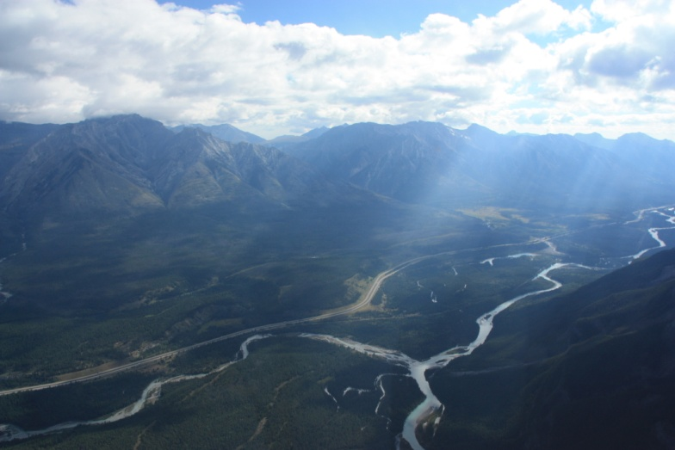
Atemberaubende kanadische Landschaft von Oben.

Vollgepackt mit Eindrücken geht die Fahrt weiter Richtung Norden auf dem Highway 1 zur Wanderung im Johnston Canyon zu den Lower und Upper Falls. Wunderschöne durch den Fluss geformte Schluchten, mit wie passend gemalter Flora, schaffen es den Finger ständig am Auslöser zu haben.
Der nächste Tag führt uns zum Lake Louise einem der vielen traumhaften „Postkarten“-Seen in atemberaubender Kulisse. Hier fiel die Entscheidung, aufgrund des doch noch recht hohen Touristenansturms, die Wanderroute über den Mirror Lake hinauf zum Lake Louise zu nehmen. Die richtige Entscheidung, denn nicht nur die atemberaubende Aussicht, unser kleiner Freund – das etwas dickliche Eichhörnchen sowie die kleine Holzhütte, in der es selbstgemachte Suppe und Tee zur Stärkung gibt, entschädigen für den steilen Aufstieg. Nach dem eher einsamen Abstieg stieg unser Adrenalin enorm an, da man ja tatsächlich auf Bären treffen konnte und die Abkürzung Menschenleer war. Dieses Erlebnis blieb uns an dieser Stelle leider erst mal jedoch noch verwehrt. Am nächsten Tag ging es nach einem kräfigendem, typisch kanadischen Frühstück zum Lake Moraine, ein must-see! Nach einer kleinen Wanderung gabs bei tollem Wetter ein Eis auf die Faust und dann weiter zur Lake Louise Gondel am Berg, in der Hoffnung nun ein paar Bären vor die Linse zu bekommen. Die Wanderroute in der Nähe des Gipfels klang da ziemlich vielversprechend. Da überall Bärenwarnschilder standen und man in 4er Gruppen wandern sollte lernt man auf diese Weise leicht Menschen aus verschiedenen Ländern kennen. So lernten wir bei dieser Wanderung ein schottisches Pärchen kennen und stellten fest, dass jeder anders mit der Tatsache umging, bei einer Wanderung auf Bären zu treffen. Leider hatten wir jedoch wieder kein Glück, was vermutlich auch an der extremen Lautstärke der Schottin gelegen haben könnte. Zur Entschädigung ging es im Anschluss weiter zu den Takakkawa Falls (264 m hoch), ebenfalls im Yoho National Park gelegen. Ein wirklich schönes abschließendes Erlebnis für einen Ausflugszielreichen Tag.
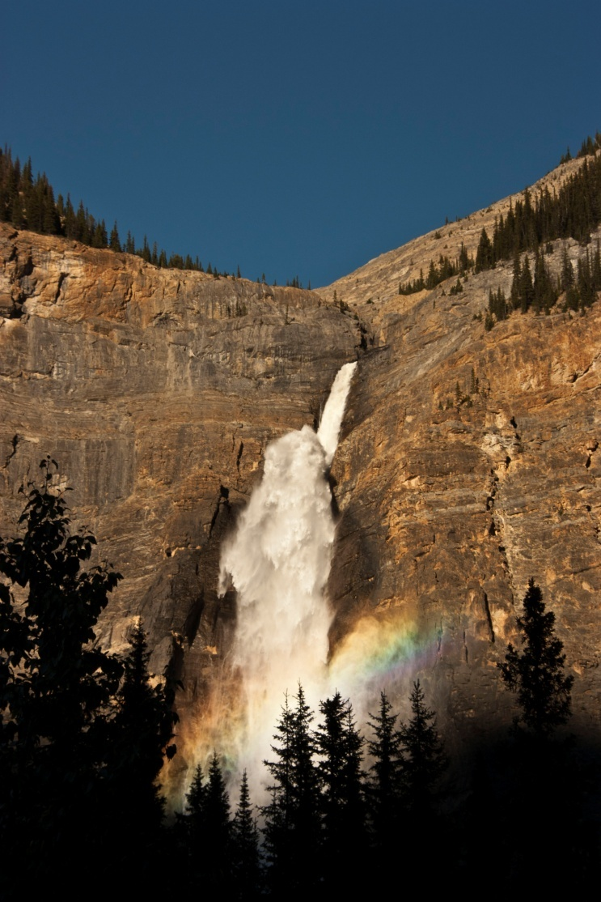
Takkakaw Falls

Der nächste Tag führte uns Richtung Norden zur Icefield Parkway, eine der spektakulärsten Strecken durch den Banff und Jasper Nationalpark. Der perfekten Strecke für endlose Fotostopps. Zu den Höhepunkten hier zählen der Bow Lake und der Bow Gletscher sowie der türkisfarbene Peyto Gletschersee. Am Athabasca Gletscher können wir erstmalig mit eigenen Augen sehen, wie stark der Gletscherrückgang in den letzten 30 Jahren fortgeschritten ist. Ein ziemlich beeindruckendes Erlebnis. Nach einer kurzen Kaffeepause folgte der Stopp am Parker Ridge Trail, einem etwa 2 km langen Wanderweg mit 275 m Höhenunterschied. Bereits bei dem Anstieg bietet sich dem Wanderer eine atemberaubende Aussicht. Dies wurde jedoch noch durch den Fund von Fossilien am Wegrand gesteigert werden. Die Aussicht auf dem Gipfel zum Saskatchewan-Gletscher ließ uns für einen Moment sprachlos werden. Gefolgt von der Tatsache, dass man nahezu auf dem gesamten Gipfel marinen Fossilien findet.
Da wird aus einer kurzen Wanderung schnell ein, der Faszination erlegenes, stundenlanges Fossilien bestimmen. Gebremst von der langsam einsetzenden Dämmerung ging es dann doch wieder an den Abstieg und Richtung Unterkunft. Den perfekten Ausklang bietet uns das Ferienapartmentdorf Becker´s Chalets, idyllisch gelegen am Athabasca River, mit einem traumhaften Sonnenuntergang. Der folgende Tag bescherte uns eine Menge Gletscher und Wasserfälle entlang der Icefields Parkway. Einer schöner als der andere fanden wir trotz des für September noch hohen Touristenansturms immer noch ein ruhiges Plätzen um die Schönheit der Natur in einen Moment der Stille aufzusaugen. Am nächsten Tag folgte eine der längsten Wanderungen entlang des Opal Hills Loops. Da auch hier wieder Bärenwarnung und die Empfehlung nur in 4er Gruppen zu wandern bestand, wurden wir gleich am Parkplatz von einem jungen Pärchen angesprochen. Wie sich rausstellte zwei Münsteraner. So gings also zu viert bergauf. Die beiden bereisten Kanada per Wohnmobil, einer scheinbar auch unglaublich beliebten Art das Land zu erkunden, was selbst im September die Anzahl der Wohnmobile auf den Straßen zeigte. Wir tauschten Erlebnisse aus und gaben und bekamen Tipps für die weitere Reise, da die beiden unsere geplante Route entgegengesetzt fuhren. Auf dem Gipfelplateau legten wir bei wunderschöner Aussicht einen Picknickstop ein und jeder vernichtete mitgebrachtes Obst und Pausenbrot. Nach dem Abstieg beschlossen wir noch einen Abschiedskaffee im Restaurant am Maligne Lake, mit toller Aussicht, zu trinken. Und dann sollte es passieren. Auf dem Rückweg säumten sich am Straßenrand unzählige Autos und Wohnmobile (Wie wir schnell lernten, das sichere Anzeichen für große und tolle Tiere). Und siehe da, hinter dem Vorhang aus fotografierenden Menschen offenbarte sich tatsächlich eine Schwarzbärin mit ihren drei Kindern. Völlig fasziniert über die Nähe und Schönheit der Tiere gelangen uns auch hier ein paar tolle Erinnerungsfotos. Und es ist ein riesen Unterschied ob man Tiere im Zoo sieht oder ein paar Meter entfernt von einem in freier Natur.

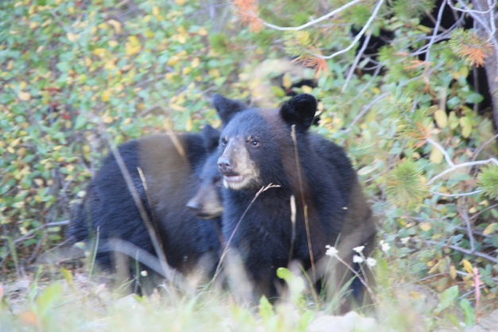Bärenjunge in freier Wildbahn.

Voll gepackt mit Eindrücken fuhren wir mit dem Einsetzen der Dämmerung Richtung Unterkunft.
Von unserer Unterkunft in Valemount fuhren wir nach dem Frühstück zum Mount Robson Visitor Center. Von hier aus starteten wir unsere Wanderung zum Kinney Lake entlang des Berg Lake Trail. An einer Picknick Stelle direkt am See machten wir eine ausgedehnte Rast bevor es weiter zu den White Falls ging. Für mehrtägige Ausflüge hält der Kinney Lake einen kleinen idyllischen Zeltplatz bereit. Abends wieder in Valemount hoffen wir doch noch einen Blick auf die Lachswanderung zu erhaschen. Jedoch ist es dafür Mitte September leider schon zu spät, außer einem unglaublich klaren Fluss, kein einziger Lachs. Der nächste Morgen startete mit einem Stromausfall, der nach Aussagen eine größere Region lahmlegte. Also diesmal kein Frühstückskaffee vor der Fahrt. Wie schnell in der eher ländlichen Gegend so ein Stromausfall für Chaos sorgt wurde uns an unserem Tankstopp im nächsten Ort bewusst. Schnell Kaffee und Muffins gekauft, wurde die Tankstelle nach unserem bezahlen geschlossen, da ohne Kassensystem kein Tanken/kassieren möglich ist. Also Glück gehabt! Da bis zum einchecken noch massig Zeit ist und es aus Eimern schüttet, besuchen wir das Visitor Center von Clearwater um uns mit ausreichend Material über den Wells Gray Provincial Park für die nächsten Tage zu versorgen. Da der Regen nachließ beschlossen wir noch einen Stopp an den Spahats Falls einzulegen. Beim einchecken im Blue Grouse Inn dann die Überraschung. Die Dame des Hauses spricht deutsch. Regina, sie ist vor über 25 aus Österreich hierher ausgewandert. Nun ist sie Herrin über ein riesiges Grundstück mit schönen Ferienwohnungen und tollem Garten. Hier sollten wir das beste Frühstück des ganzen Urlaubs erhalten, denn Regina sorgt sich um ihre Gäste wie eine zweite Mutter. Neben Kaffee, Saft oder Tee gab es jeden morgen eine andere kanadische Spezialität. Und hier schmecken auch plötzlich die Pancakes! So gut gestärkt starteten wir die Tour durch den Wells Gray Prov. Park. Hier bekamen wir den spektakulärsten und schönsten Wasserfall der gesamten Tour zu sehen, Helmcken Falls. Auch die Wanderung entlang des Mineral Springs Trail war aufgrund der schon in herbstliches rot getauchten Farne unglaublich sehenswert. Nach der Wanderung zu den Lava beds, die uns im Visitor Center empfohlen wurde, gings zum Abschluss des Tages auf den Green Mt. Tower. Hier hat man eine wunderbare Aussicht auf das Murtle Plateau. Auf Empfehlung von Regina besuchten wir zum Abendessen den Saloon in 2 km Entfernung. Da sich in dieser Gegend sehr viele Deutsche angesiedelt haben, war es nicht verwunderlich, dass sich auch hier ein deutsches Paar scheinbar ihren Traum erfüllt hat. Das Essen gibt’s hier direkt vom Grill, egal ob Fisch oder Fleisch. Die Beilagen sind, beim abholen direkt am Grill, frei wählbar. Auf der Fahrt von Clearwater nach Whislter ist der Stopp an der Hat Creek Ranch unbedingt empfehlenswert. Hier kann man neben entweder die Ranch auf eigene Faust oder mit Führung erkunden. Mit inbegriffen ist ein Fahrt in einer alten Kutsche über das Ranchgelände. Neben der Herstellung von Metall gibt es einen Einblick in das erhaltene Haupthaus und darüber wie die Menschen hier früher lebten. Ein Stopp für ein Picknick auf der Strecke nach Whistler bietet der im Marble Canyon gelegene Picknick Platz. Auf dieser Strecke zeigen sich neben Metamorphiten und Vulkaniten auch Marmore. Für die Olympischen Spiele in Whistler sind wir zwar einige Jahre zu spät, aber einmal Oympische Ringe zu sehen ist schon etwas Besonderes. Diese stehen im Stadtzentrum und werden abends wunderschön angestrahlt. Wir folgten dem Tipp einer Verkäuferin und machten einen Spaziergang zum Lost Lake nachdem wir durch die Innenstadt flanierten. Hier gibt es zahlreiche kleine Picknickmöglichkeiten direkt am See die zu einer Pause einladen. Auch wenn man keine Wanderung machen möchte lohnt sich auf jeden Fall die Gondelfahrt der Peak Gondola, der längsten Peak to Peak Gondel der Welt, bei der man eine atemberaubende Sicht hat. Abends besuchten wir eine kanadische Sportsbar, hier gibt’s neben Bier Flachbildfernseher in jeder Ecke, auf denen Wintersport und Eishockey übertragen werden. Im Hotel dann die Suche nach dem Bett. Ja, es ist im Schrank versteckt. Auch das sollte man mal erlebt haben. Nach einigen „Aufbau“-problemen stand es endlich sicher und ohne wieder hoch zu klappen. Auf der Strecke von Whistler nach Vancouver Island ist bereits an den Verkehrsschildern die Heimat der Ureinwohner erahnbar. Für einen kurzen Spaziergang stoppten wir an den Shannon und Brandywine Falls. An der Horseshoe Bay angelangt ging es nun auf die Fähre Richtung Nanaimo. Schon alleine wegen des tollen Ausblicks lohnt sich diese Fährfahrt, egal ob im Fährinneren hinter riesigen Fenstern oder für Abgehärtete auf dem Deck. In Nanaimo angekommen führte uns die Reiseroute einmal quer über die Insel nach Ucluelet, über endlos kurvige Straßen, die durch den starken Regen und das Einsetzen der Dunkelheit, mit den riesigen Bäumen und Felswänden etwas mystisches bekam. Das Canadian Princess Resort, in einer kleinen Bucht gelegen ist allein schon deswegen besuchenswert. Das Frühstück gibt es hier auf einem großen Schiff, welches das Haupt-“Haus“ des Resorts darstellt. Nach der Stärkung fuhren wir nach Tofino zur Whale Watching Tour. Hier bekammen wir mit einer Gruppe deutscher Studenten, die auf Exkursion unterwegs waren, eine Einweisung. Und dann ging es tatsächlich los. Jeder schlüpfte in einen Overall und eine Regenjacke, für schnell frierende gabs Mützen und Handschuhe dazu. Aufgeteilt auf zwei Zodiacs führte der Weg zuerst durch die Buchten, vorbei an Seeottern und kleinen vulkanischen Bergen. Dann kam der Funkspruch: Wal gesichtet! Ein schüchterner Grauwal. Hin und wieder eine Fontäne und mehr als das ein kleiner Teil seines Kopfes aus dem Meer ragte, bekamen wir leider nicht zu sehen. Aber bei dem Bootsandrang war das irgendwie verständlich. Auf zur nächsten Station: Seelöwen. Hierfür fuhren wir raus auf das offene Meer, und wussten warum vorher gefragt wurde ob jemand ein Nacken- oder Rückenleiden hatte, denn spätestens hier wurde man durchgeschüttelt. Abenteuer pur und: Festhalten nicht vergessen! Nach einer 2-stündigen Tour kehrten alle trocken und wohlbehalten ans Ufer zurück. Nach einer Pizza und Shoppingtour durch Tofino ging es zurück nach Ucluelet mit einem Zwischenstopp im Regenwald. Auf dem 1 km langen Wanderweg auf Holzbrettern erlebt man Regenwald pur. Riesige Bäume mit unglaublich dicken Baumstämmen und den abgefahrensten Wuchsformen, bewachsen mit Moosen und Flechten. Pünktlich zum Sonnenuntergang fuhren wir zum Leuchtturm von Ucluelet und konnten bei aufklarendem Himmel dem tosenden Meer lauschen.
Die Fährfahrt von Nanaimo zurück zum Horseshoe Bay präsentierte uns aufgrund des blauen Himmels und Sonnenschein die Skyline von Dowtown Vancouver mit den vor der Stadt liegenden Frachtern. Nach einem kurzen Stopp am Strand wurde das Museum of Anthropology besichtigt. Resultat: Absolut sehenswert. Hier wird ein großartiger Einblick gewährt über die Kultur der Indianer aber auch von andern Völkern der Erde. Unser Hotelzimmer in der zwanzigsten Etage bot uns einen phänomenalen Sonnenuntergang mit Bilck auf das Meer und den Stanley Park. Dieser wurde am kommenden Tag erforscht. Nach einem ausgedehnten Spaziergang besuchten wir das Vancouver Aquarium und ließen uns von der faszinierenden Unterwasserwelt mitreißen. Der Rückweg zum Hotel führte vorbei am Hafen durch die Wolkenkratzer von Downtown. Als Abschluss der Reise reservierten wir einen Sitzplatz im Restaurant in der 42ten Etage unseres Hotels. Bei Sonnenuntergang und Wein genossen wir die grandiose Aussicht über Vancouver mit Sonnenuntergang.

